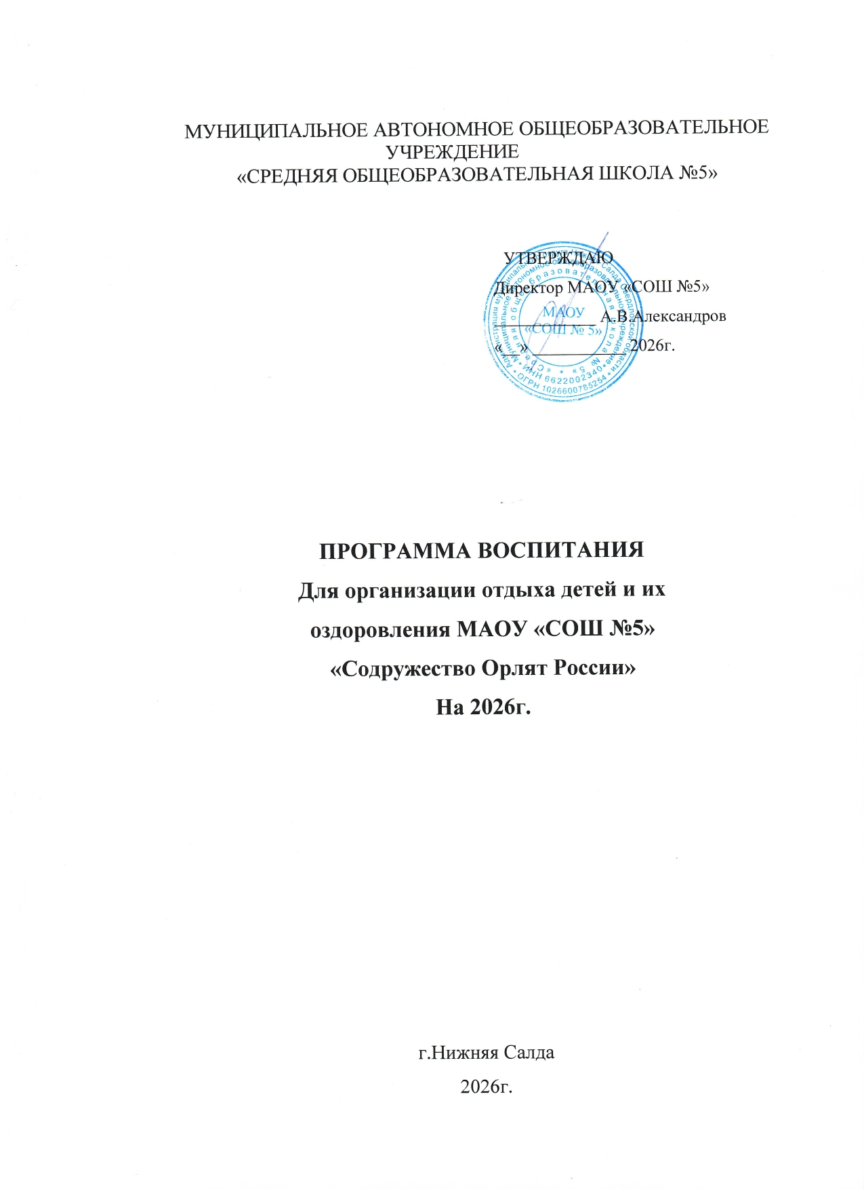
МУНИЦИПАЛЬНОЕ АВТОНОМНОЕ ОБЩЕОБРАЗОВАТЕЛЬНОЕ УЧРЕЖДЕНИЕ
«СРЕДНЯЯ ОБЩЕОБРАЗОВАТЕЛЬНАЯ ШКОЛА №5»

УТВЕРЖДАЮ
Директор МАОУ «СОШ №5»
____________ А.В.Александров
«__» ___________ 2026г.

ПРОГРАММА ВОСПИТАНИЯ
Для организации отдыха детей и их
оздоровления МАОУ «СОШ №5»
«Содружество Орлят России»
На 2026г.

г.Нижняя Салда
2026г.
СОДЕРЖАНИЕ:
1. Пояснительная записка. Нормативно-правовая база ………….3
2. Целевой блок …………………………………………….………….5
3. Механизм и этапы реализации программы ……………………….7
4. Ресурсное обеспечение…………………….………...……….…....19
5. Диагностика результатов программы ……………….…………..21

ПОЯСНИТЕЛЬНАЯ ЗАПИСКА
2. Нормативно-правовая база
Программа «Содружество Орлят России» оздоровительного лагеря МАОУ "СОШ № 5" разработана в соответствии с нормативно-правовыми документами:
- Конституция РФ;
- Конвенция о правах ребенка (одобрена Генеральной Ассамблеей ООН 20.11.1989)
- Федеральный закон «Об образовании в Российской Федерации» от 29.12.2012г. № 273-ФЗ
- Федеральный закон от 24.07.1998 № 124-ФЗ «Об основных гарантиях прав ребенка в Российской Федерации»
- Федеральный закон от 24.06.1999 № 120-ФЗ «Об основах системы профилактики безнадзорности и правонарушений несовершеннолетних».
- Приказ Минобразования России от 13.07.2001 № 2688 «Об утверждении порядка проведения смен профильных лагерей, лагерей с дневным пребыванием, лагерей труда и отдыха».
- Типовое положение о детском оздоровительном лагере (утв. письмом
Минздрав соц. развития России от 15.04.2011 № 18-2/10/1-2188).
- Гигиенические требования к устройству, содержанию и организации режима в оздоровительных учреждениях с дневным пребыванием детей в период каникул. СанПин
12. Федеральная программа воспитательной работы в организациях отдыха детей и их оздоровления, утвержденная приказом Министерства просвещения РФ от 17.03.2025г. №209 «Об утверждении Федеральной программы воспитательной работы для организаций отдыха детей и их оздоровления и календарного плана воспитательной работы».
- Устав МАОУ «СОШ 5»
- Приказ МАОУ «СОШ 5» «Открытие пришкольного лагеря при МАОУ «СОШ 5»
- Положение о летнем оздоровительном лагере.
- Должностные инструкции работников летнего оздоровительного лагеря
- Заявления родителей.
- Акт приемки лагеря.

Раздел 2. Целевой блок
Цель: развитие социально-активной личности ребёнка на основе духовно-нравственных ценностей и культурных традиций многонационального народа Российской Федерации.
Задачи
- содействовать развитию у ребёнка навыков социализации, выстраивания взаимодействия внутри коллектива и с окружающими людьми посредством познавательной, игровой и коллективной творческой деятельности
- познакомить детей с культурными традициями многонационального народа Российской Федерации
- формировать положительное отношение ребёнка и детского коллектива к духовно-нравственным ценностям: Родина, семья, команда, природа, познание, здоровье
- способствовать развитию у ребёнка навыков самостоятельности: самообслуживания и безопасной жизнедеятельности
- формировать интерес ребёнка к дальнейшему участию в программе социальной активности учащихся начальных классов «Орлята России» и проектах Российского движения школьников.
Ожидаемые результаты
Реализация программы по организации отдыха, оздоровления и занятости детей и подростков предполагает:
А) дети
- проявление ребёнком ценностного отношения к Родине и Государственным символам РФ, семье, команде, природе, познанию, здоровью
- проявление ребёнком интереса к предлагаемой деятельности
- приобретение ребёнком знаний и социального опыта
- положительное эмоциональное состояние детей
- позитивное взаимодействие в команде, коллективе
Б) родители
- Чёткая организация воспитательного процесса, контроль со стороны взрослых во время пребывания в лагере;
- Создание благоприятной психологической атмосферы, возможности для ребёнка реализовать себя в коллективе не в привычной учебной деятельности, а в разных видах творчества, повышение самооценки;
- Расширение границ общения детей, благодаря комплектованию разновозрастных отрядов;
- Развитие творческих способностей детей, благодаря включению их в новые виды творческой деятельности;
- Соблюдение режима дня, в том числе и режима питания.
В) вожатые
− повышение качества содержания воспитания, его организационных форм, методов и технологий;
− совершенствование научно-методического и информационного обеспечения кампании по организации каникулярного времени детей и подростков;
− создание атмосферы сотрудничества и взаимодействия.
Раздел 3. Механизмы и этапы реализации программы
Описание игровой модели смены, в том числе система самоуправления.
Смена в детском лагере длится 7 день и включает в себя три периода:
• организационный (1 день смены),
• основной (с 2 по 6 дни смены),
• итоговый (7 день смены)
Модель смены
1 этап | 2 этап | 3 этап | 4 этап | 5 этап
Организационный период смены | Основной период смены |  |  | Итоговый период смены
Старт смены. Ввод в игровой сюжет | Реализация игрового сюжета | Подготовка и реализация коллективно-творческого дела (праздника) | Выход из игрового сюжета | Подведение итогов смены. Перспективы на следующий учебный год

С учётом того, что ребята являются участниками программы «Орлята России», это значит, что они стремятся жить по законам и традициям содружества «орлят», исполняют «орлятские» песни и стремятся к проявлению качеств настоящего «орлёнка».
Смена в пришкольном лагере основывается на игровой модели «Путешествие в Страну Маленьких и Великих Открытий». Данная игровая модель обусловлена возрастной категорией детей-участников смены – 7 - 11 лет. Каждый день смены в пришкольном лагере имеет логически завершённый сюжет, так как дети находятся в лагере не весь день, а только часть дня. В соответствие с этим в каждом дне определены 2 ключевых дела, поддерживающих игровой сюжет – одно на уровне отряда и одно на уровне лагеря. Всё остальное время в течение дня расписано с учётом режимных моментов, обязательно включает в себя утреннюю зарядку, подвижные игры и прогулки на свежем воздухе. При наличии свободного времени в программу можно добавлять экскурсии, посещение творческих студий, библиотеки, СДК, и другие дела с дополнением регионального компонента, связанные с тематикой дня.
В программу лагеря также включены занятия в рамках программы «Умные каникулы», мероприятия дней единых действий: День защиты детей, Всемирный День охраны окружающей среды, День России, День памяти и скорби.

Режим дня
08.30 - 09.00–  Сбор детей, зарядка | Выполнение традиционного комплекса физических упражнений, танцевальной разминки и разучивание флешмоба «Содружество Орлят России».
09.00 - 09.15  Утренняя линейка | Перекличка отрядов, информация о предстоящих событиях дня, поднятие государственного флага РФ с исполнением гимна РФ, разучивание орлятских песен.
09.15 - 10.00  Завтрак | Творческая презентация меню,  Которая включает информацию о пользе продуктов.
10.00 - 12.30  Работа по программ лагеря, по плану отрядов, общественно-полезный труд | Занятия:  1 занятие - спокойная деятельность (45 минут)  Перерыв - 30мин.  2 занятие - активная деятельность (45минут)
12.30 - 13.30  Оздоровительные процедуры | Подвижные игры, прогулки на свежемвоздухе.
13.30 - 14.00  Обед | Творческая презентация меню,  Которая включает информацию о пользе продуктов.
14.00 - 14.30  Свободное время | Спокойные, настольные игры, чтение книг, рисование. Подведение итогов дня с детьми (проведение анализа).
14.30  Уход домой | Дети уходят домой самостоятельно или в сопровождении взрослых

Инвариантной составляющей содержания программы является работа с Государственными символами Российской Федерации и ценностными ориентирами – Родина, семья, команда, природа, познание, здоровье. Данная работа происходит за счёт реализации ключевых дел смены, режимных моментов, игрового сюжета, разговора с детьми и собственного примера педагогического коллектива лагеря.
Игровая модель смены.
В основе игровой модели смены лежит путешествие ребят в неизвестную страну Маленьких и Великих Открытий (далее – страна Открытий, Страна). Путешествовать по неизвестным местам возможно только сплочённой командой! Тем более, что жителям этой страны требуется помощь. Поэтому, задача ребят создать такую команду, успешно пройти все испытания, собрать карту, пока неизвестной для них, страны, и таким образом помочь жителям в сохранении их главных сокровищ. Каждый день начинается с нового открытия – новой локации страны Открытий. Путешествовать по стране и открывать тайны помогают её невидимые жители, которые общаются с ребятами при помощи книги. Для педагога книга является инструментом поддержания игрового сюжета. От лица невидимых жителей педагог предлагает ребятам поучаствовать в том или ином событии, отвечает на их вопросы, даёт подсказки в виде элементов карты Страны, по которой ребята путешествуют.
Погружение в игровую модель начинается с первых дней смены, где ребята узнают больше информации не только о лагере, его территории, но и своей командой путешественников представляют творческую визитку и знакомятся с другими ребятами. По итогам первого дня смены ребята находят волшебную книгу, которая становится их помощником в путешествии. Открыв эту книгу, ребята видят чистые листы, но на первой странице – послание от жителей Страны, в котором ребят просят о помощи: «... для того, чтобы страна Маленьких и Великих Открытий существовала долго, и о ней никто не забыл, а жители и их друзья были счастливы, необходимо раскрыть все её тайны». Книга становится неким источником, с помощью которого ребята могут общаться с жителями Страны. Этой книге можно задать вопрос, и она ответит, а может наоборот, сама дать небольшое задание или поручение, пригласить ребят в игру или на экскурсию, дать подсказки, которые направят ребят к разгадкам всех тайн.
Чтобы путешествие было успешным, также необходимо всем вместе договориться о правилах, которые нужно выполнять, и познакомиться с традициями той Страны, в путешествие по которой ребята отправляются (тематический час отряда «Открывая страницы интересной книги», который проходит во второй день смены»).
На протяжении основного периода смены ребята постепенно открывают тайны, знакомятся с играми, легендами, забавами, традициями, народными промыслами, узнают о величии природного и национального богатств Страны. Летит день за днём и путешествие подходит к завершению. Смогли ли ребята помочь жителям страны Маленьких и Великих Открытий, получилось ли собрать карту этой страны, можно ли теперь назвать отряд настоящей командой? И что это за Страна, по которой они путешествовали столько дней? Как ответить на эти вопросы? На них ребята отвечают вместе со своим вожатым/учителем в рамках дел смены «Открытие тайн страны Маленьких и Великих открытий». Один из советов звучит от жителей страны: «… собрать воедино все элементы карты, которые они получили за эти несколько дней, и угадать, что это за страна, по которой они путешествовали». Ребята ещё раз вспоминают, как и где они путешествовали, собирают карту воедино и отгадывают, что всё это время путешествие проходило по знакомой и одновременно незнакомой для них стране – России.
В завершение основного периода смены, когда ребята разгадали страну, по которой они путешествовали, они узнают, что невидимые жители, которые оставляли им свои послания, были их друзья, их семья и жители России. И вот, разгадав все тайны, которые скрывались в волшебной книге, ребята готовы к новым свершениям. Ярким моментом завершения смены становится совместно организованный праздник в честь того, что команда путешественников успешно справилась со всеми задачами и испытаниями. Подводя итоги смены, ребята вспоминают о своём удивительном путешествии, о знакомстве и общении с невидимыми жителями, о раскрытых тайнах и загадках, которые скрывала в себе волшебная книга, а также о совместном празднике. И чтобы всегда вспоминать и радоваться интересно прожитому весеннему времмени, ребятам предлагается сделать афишу-коллаж, которую они разместят в классе в своём орлятском уголке.
Система мотивации и стимулирования детей. Мотивация участия детей в игре-путешествии заложена в виде элементов карты, которые отряд собирает на протяжении всей смены. По итогам путешествия ребята собирают все элементы воедино. Ведения отдельной рейтинговой таблицы не требуется, так как деятельность отрядов не предполагает соревновательный характер. За участие в отдельных конкурсах, соревнованиях, играх отряды могут получать дипломы и грамоты, а при необходимости и возможности – сладкие призы.
Индивидуальная система стимулирования участника смены может быть разработана и введена на усмотрение педагога, работающего с отрядом. В качестве рекомендаций: ребёнка можно награждать индивидуально грамотами, дипломами, небольшими медалями за конкретные достижения. Но если педагог считает, что необходимо ввести систему стимулирования внутри своего отряда, то она должна дополнять игровую модель, а не идти вразрез с ней.
Системы самоуправления. В основу детского самоуправления поставлен деятельностно-ориентированный подход, при котором педагогом вначале определяется объём деятельности, который следует разделить с ребятами, а только потом формируется детское сообщество, которое готово такую деятельность реализовывать совместно со взрослыми.
Принципы детского самоуправления:
- добровольность;
- включённость в процесс самоуправления всех групп детей;
- приоритет развития ребёнка;
- повсеместное присутствие (участие ребёнка в принятии всех решений, касающихся его, с учётом степени его социализации в коллективе, возрастных и психологических возможностей);
- доверие (предоставление детям большей свободы действий, увеличение зоны их ответственности);
- открытость, честность взрослых в общении с детьми и недопущение использования детей в качестве инструмента достижения собственных целей;
- ориентация на результат.
Для оптимизации процесса детского самоуправления в смене предлагается ввести систему чередования творческих поручений (далее – ЧТП), основанную на двух простых правилах: «от меньшего к большему» и «от простого к сложному». Система ЧТП строится на разделении отряда на микрогруппы для выполнения творческих заданий и поручений, благодаря которым каждый ребёнок сможет проявить свои способности в различных видах деятельности. Согласно игровой модели в начале смены ребята занимают достаточно простую позицию – они договариваются о том, как назвать отряд, что может быть представлено на эмблеме их отряда, предлагают варианты того, что может быть включено в творческую визитку. Дальше в играх на сплочение ребята принимают ответственность в разной степени за свои решения и за решения команды. Попадая в страну Маленьких и Великих открытий, ребята знакомятся с правилами её жителей, объединяются в микрогруппы для решения общих задач, которые им предлагаются (здесь могут быть представлены и творческие, и традиционные поручения, которые реализуются на протяжении смены). В завершение смены ребята берут на себя посильные роли в организации общего праздника.
В основу коллективной творческой деятельности положены три основных идеи:
• дело, направленное на решение каких-либо образовательных, воспитательных задач, улучшение условий жизни, принесение пользы обществу;
• работа носит коллективный характер, базируется на совместном проведении и включает взаимодействие детей и взрослых;
• деятельность должна быть необычной, непохожей на иные и помогать в раскрытии природного потенциала детей.
Для решения задач, которые стоят перед ребятами, формируются микрогруппы по 3 - 5 человек. В процессе смены педагогу важно координировать формирование микрогрупп таким образом, чтобы каждый ребёнок попробовал себя в разных ролях.
Таким образом, детское самоуправление проявляется в деятельности микрогрупп, посильной самостоятельности в принятии решений, выполнении тех или иных поручений и сопровождается взрослыми на протяжении всей смены.

План работы оздоровительного лагеря МАОУ «СОШ №5» с дневным пребыванием детей «Содружество орлят России»
(март-апрель 2026 года)
ДЕНЬ | МЕРОПРИЯТИЕ
28.03  День первый «Посвящение в Орлята» | 1. Торжественная линейка. Открытие лагерной смены.  2. Беседа по технике безопасности и правилах жизни лагерной смены, инструктаж по ПДД, правилам противопожарной безопасности.  3. Игровой час «Играю я – играют друзья»  4. Творческая встреча орлят «Знакомьтесь, это – мы!»  6. Занятие «Точка роста» - «Мой компьютер»  5. Рефлексия «Орлятские заповеди». Оформление странички «Орлятской летописи»
30.03  День второй «Орленок-спортсмен | 1.Минутка здоровья «Нет вредным привычкам»  2. Распределение обязанностей в отрядах, оформление отрядного уголка, девиза, отрядной речевки, эмблемы.  2. Веселые старты «Вперед Орлята»  3. Точка роста «Шашки»  4. Игры на знакомство.  5.Минутка здоровья «Беседа о здоровье» - разработка листовок о ЗОЖ  6. Рефлексия «Орлятские заповеди». Оформление странички «Орлятской летописи»  7. Посещение библиотеки игровой интерактив "Оранжевое настроение" / 31.03 - День апельсина
31.03  День третий «Орленок-эрудит | 1. Минутка здоровья «Я выбираю безопасность»  2. Просмотр видеофильма о великих ученых и открытиях  3. Интеллектуальная игра «Что? Где? Когда?».  4. Подвижные игры.  5. Занятие «Точка роста» - «Юный техник»  6. Игра «Знай свои права и обязанности»  6. Рефлексия «Я знаю главные правила безопасности». Оформление странички «Орлятской летописи»
01.04  День четвертый «Орленок-патриот» | 1. Беседа «Моя Родина – Россия»  2.Экскурсия по Нижнй Салде  3.Проведение Акции «Я и моя Россия»  4. Поход в библиотеку.  5.Подвижные игры.  6.Рефлексия «Шкатулка патриота».  7. Оформление странички «Орлятской летописи»  8. Посещение библиотеки урок безопасности "Дети на дороге"
02.04  День пятый «Орленок-лидер» | 1. Минутка здоровья «В здоровом теле - здоровый дух!».  2. Игра по станциям «Мы – Орлята!»  3. Конкурс стихов «Мы едины».  4. Точка роста – «Мультипликация»  5. Точка роста - Танцевальный час «В ритмах детства»  6. Подведение итогов смены. Рефлексия «Я - Орленок».  7. Оформление странички «Орлятской летописи» и презентация летописи на концерте.  8. Посещение библиотеки - минуты радостного чтения "Сказки собирателя слов"/ к 225-летию В. Даля
03.04  День шестой «Орленок-эколенок» | 1. Минутка здоровья «Если хочешь быть здоров!»  3. Эко-гид «Мы все соседи по планете»  4. Акция «Экологический десант»  5. Творческая мастерская от «Точка роста» «Глиняная игрушка»  6. Точка роста – «3д ручка»  7. Веселые старты  8. Рефлексия. Оформление странички «Орлятской летописи»  9. Посещение библиотеки - литературное путешествие "Книжное море Виталия Коржикова" / к 95-летию писателя
04.04  День седьмой «Орленок-доброволец» | 1. Минутка здоровья «Сказки о здоровье»  2. Время добрых дел. Помощь в благоустройстве пришкольной территории  3. Игра по станциям «Если добрый ты…»  4. Проведение Акции «Спасибо за заботу»  5. Точка роста – «Лего мир»  7. Подвижные игры  8. Рефлексия «Шкатулка добрых дел». Оформление странички «Орлятской летописи»  9. Закрытие смены, презентация «Орлятской летописи»

